Практическая работа №18 Сводные таблицы

Объём учебного времени – 2ч

Методические рекомендации

- Цель работы: научиться работать с подзапросами.

- Перечень необходимых средств обучения:

  - Программное обеспечение:
- ОС Windows 10
- СУБД PostgreSQL

- Основные теоретические положения:

Создание сводных таблиц в PostgreSQL с помощью функции crosstab

Сводная таблица — это полезный инструмент для обобщения и организации больших объемов данных. В PostgreSQL вы можете создать сводную таблицу с помощью функции. Эта функция является частью расширения, которое вам нужно будет включить в своей базе данных перед его использованием.

Чтобы включить расширение, подключитесь к базе данных с помощью такого инструмента, как и выполните следующую команду
create extension tablefunc;

Базовый синтаксис функции crosstab:
SELECT * FROM crosstab( 'source_sql', 'categories_sql' ) AS ct (row_name text, cat1 text, cat2 text, ...)
Где:
- source_sql — SQL-запрос, который возвращает три колонки: идентификатор строки, категория, значение;
- categories_sql — SQL-запрос, который возвращает уникальные категории в нужном порядке;
- AS ct (...) — определение структуры результирующей таблицы.
Особенности:
- Функция выдаёт одну выходную строку для каждой последовательной группы с одним значением row_name.
- Заполняет столбцы значений слева направо полями value из этих строк.
- Если в группе оказывается меньше строк, чем выходных столбцов значений, дополнительные столбцы принимают значения NULL; если же строк оказывается больше, лишние строки игнорируются.

Пример использования
Например, функция crosstab может использоваться для динамического преобразования значений в столбце dept в столбцы. В запросе первый запрос возвращает значения empid, dept и name, а второй — уникальные отделы (Sales и Accounting).
SELECT * FROM crosstab( 'SELECT empid, dept, name FROM Employee ORDER BY 1,2', 'SELECT DISTINCT dept FROM Employee ORDER BY 1' ) AS ct(empid int, Sales VARCHAR(50), Accounting VARCHAR(50)).
Важно: порядок сортировки в ORDER BY должен быть правильным, так как функция crosstab зависит от правильного порядка для работы.
Пример
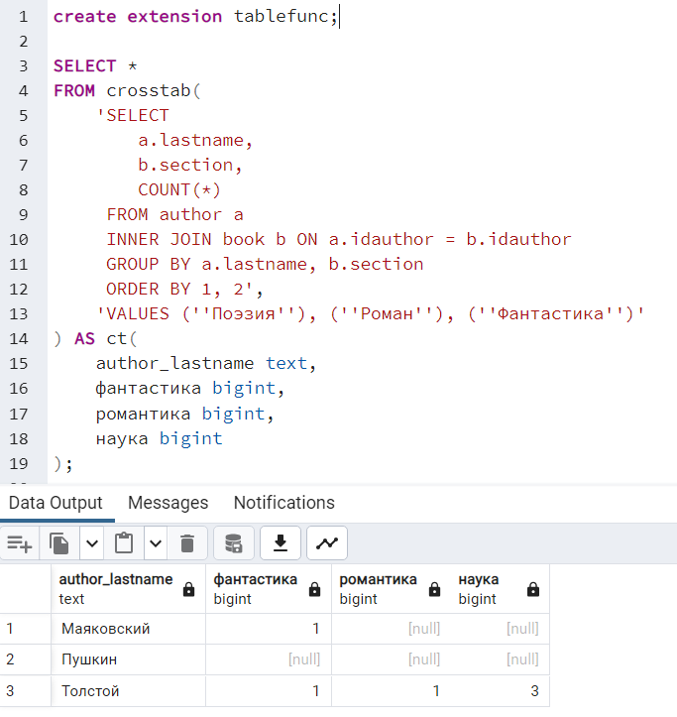

Пример
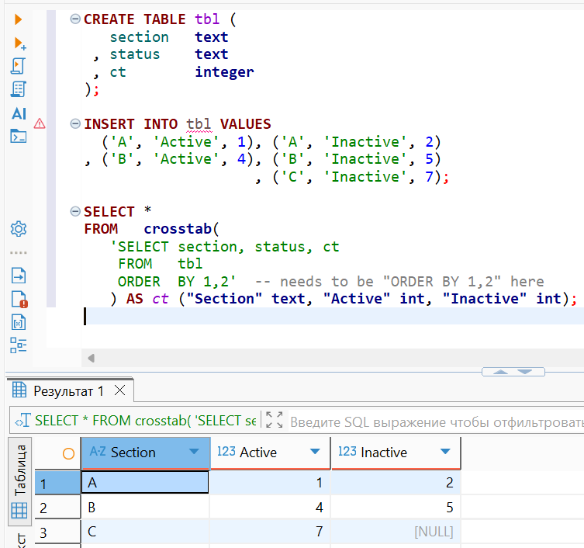

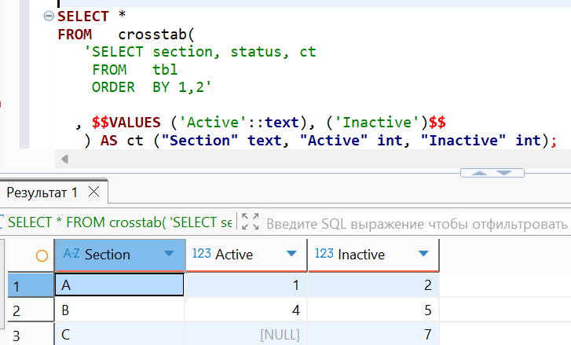
Рассмотрим таблицу
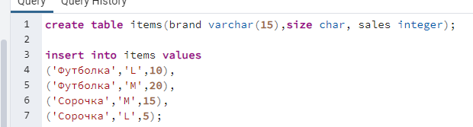

Функция grouping() – принимает значение столбца и возвращает значение 1, если значение столбца равно NULL, и 0 в противном случае.
Пример запроса, в котором будем использовать CASE, GROUPING() и ROLLUP, чтобы получить группировку по бренду и размеру, а также определим, какого рода группировки у нас есть. Используем CASE для определения типа группировки: итог по всем, итог по размеру, итог по бренду, или данные по единице.
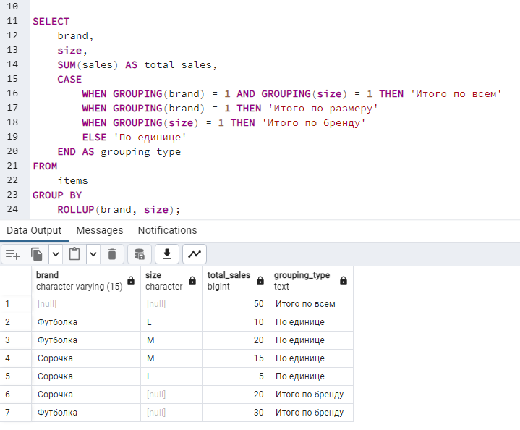
Оператор Group by cube
Возвращает предварительные итоги для всех комбинаций столбцов и строку с общим итогом
Group by cube {список столбцов}
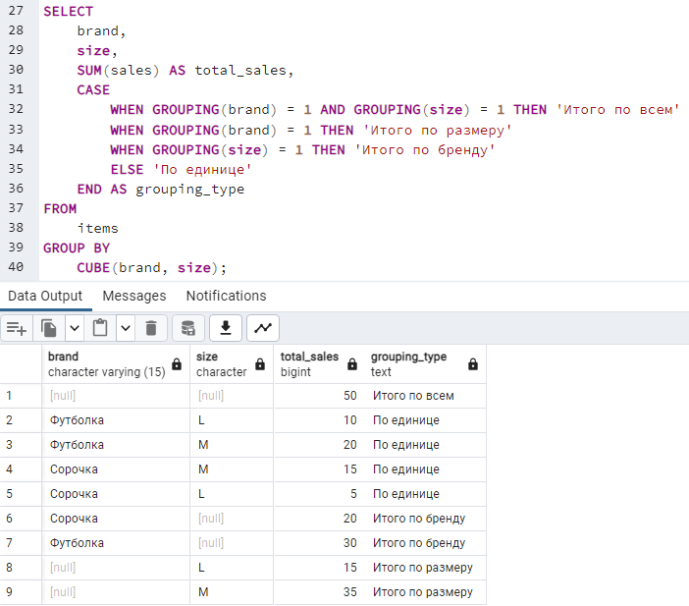
Запрос выше применяет GROUP BY CUBE, чтобы получить больше комбинаций для группировки.
Данный запрос использует CUBE для создания возможных комбинаций агрегирования по brand и size, включая итоговые строки, подсчитывает общие продажи для каждой группы, определяет тип группировки с помощью CASE.

Оператор Group by grouping sets
Используется для вывода строк с промежуточными итогами
Операции группировки возможны с концепцией наборов группирования. Данные, выбранные предложениями FROM и WHERE, группируются отдельно для каждого заданного набора группирования, затем для каждой группы вычисляются агрегатные функции как для простых предложений GROUP BY, и в конце возвращаются результаты.

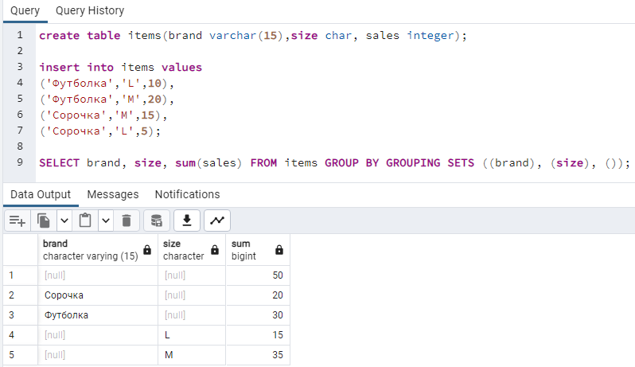

- Практические указания:

  - Группировка по одному и нескольким полям, подведите итоги
    - Вывести список авторов с количеством написанных книг и итоговым значением, подписанным как Всего.
    - По каждому изданию книги найдите среднюю стоимость и общую среднюю стоимость.
    - (grouping) Найти сколько книг каждому жанру у каждого автора.
    - (group by cube) Найти сколько книг взято пользователем каждого автора.
    - (group by grouping sets) Найти все агрегации по издательству книги и по жанру, только издательство, только жанр и общее количество.
    - Вывести количество пользователей, у которых нет просроченных книг и у скольки есть просрочки сдачи книг.

  - Запросы с CROSSTAB
    - Количество книг авторов по издательствам.
    - Найти средняя цена книги каждого автора по разделам.
    - Вывести список книг, сгруппированных по годам публикации и количеству авторов
      - Создадим временную функцию для CROSSTAB, которая вернёт таблицу год, Автор1, Автор2, Автор3 (в функции с помощью оператора case считаем нужные итоги и группируем по году издания и книге).
      - Создаём сводную таблицу на основе функции.
    - Выведите возраст пользователей и количество взятых ими книг.
    - Найдите количество книг, взятых пользователями по месяцам.

  - Анализ данных – применяем CROSSTAB
    - Анализ продаж книг по жанрам и авторам:
      - Создайте запрос, который покажет количество проданных экземпляров каждой книги, сгруппированных по жанру и автору.
      - Используйте CROSSTAB для представления данных в виде таблицы, где строки — авторы, а столбцы — жанры.
    - Возрастная статистика читателей:
      - Напишите запрос, который подсчитывает количество активных читателей в библиотеке по возрастным категориям (например, до 20 лет, 21–30 лет, 31–40 лет и т.д.).
      - Примените CROSSTAB для отображения количества читателей в каждой возрастной категории.
    - Популярность книг по месяцам:
      - Разработайте запрос, который вычисляет количество выданных книг за каждый месяц года.
      - С помощью CROSSTAB создайте таблицу, где строки — месяцы, а столбцы — количество выданных книг.
    - Самые популярные авторы среди студентов:
      - Найдите самых популярных авторов среди студентов (возраст до 24 лет).
      - Используйте CROSSTAB для визуализации популярности авторов среди этой группы читателей.
    - Сравнение количества книг, изданных разными издательствами:
      - Подсчитайте общее количество книг, изданных различными издательствами.
      - Примените CROSSTAB для сравнения числа изданий между разными издательствами.
    - Количество книг, взятых читателями разного пола:
      - Определите, сколько книг взяли читатели мужского и женского пола.
      - Воспользуйтесь CROSSTAB для создания таблицы, где строки — пол читателей, а столбцы — количество взятых книг.
    - Процентное соотношение жанров в библиотеке:
      - Рассчитайте процентное соотношение различных жанров в общем количестве книг в библиотеке.
      - Представьте результаты с помощью CROSSTAB, где строки — жанры, а столбец — процентное соотношение.
    - Средняя стоимость книг по секциям:
      - Найдите среднюю стоимость книг в каждой секции библиотеки.
      - Используйте CROSSTAB для построения таблицы, где строки — секции, а столбцы — средняя стоимость книг.
    - Активность читателей по дням недели:
      - Посчитайте количество посещений библиотеки читателями по дням недели.
      - Примените CROSSTAB для наглядного представления активности читателей в разные дни недели.
    - Соотношение новых и старых книг в фондах библиотеки:
      - Определите, какой процент книг в фонде библиотеки был опубликован менее пяти лет назад, а какой — пять и более лет назад.
      - Используйте CROSSTAB для представления соотношения новых и старых книг.

- Содержание отчёта по практической работе
  - Цель работы.
  - Результаты выполнения работы;
  - Выполненные работы в электронном виде представляются на курсе do

- Контрольные вопросы
  - Функции работы с датой и временем.
  - Функции работы со строками.

Полезные ссылки
- PostgreSQL: Documentation: 18: F.43. tablefunc — functions that return tables (crosstab and others) Официальная документация PostgreSQL.
- Модуль 'tablefunc' PostgreSQL с примерами
- sql - PostgreSQL Crosstab Query - Stack Overflow

